Жили-были муж и жена и очень хотели они ребёночка. Наконец их мечта исполнилась.Когда жена ждала ребёнка, иногда поглядывала она из окошка в соседний огород, где росли восхитительные головки салата.
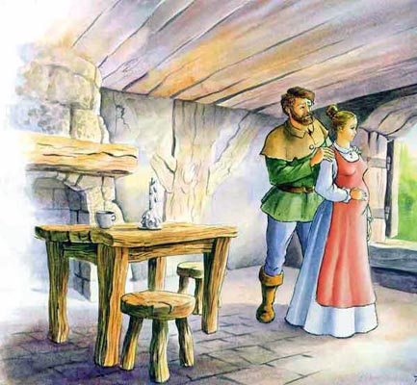
Но огород принадлежал колдунье и никто не осмеливался туда ходить.
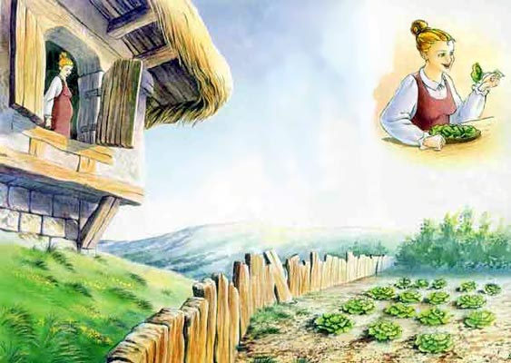
Спустя некоторое время жена только и думала, что о салате. Она становилась всё бледнее и бледнее. Наконец муж так встревожился, что решил забраться ночью в огород сорвать немножко салата. Как задумал, так и сделал. Жена съела салат и тут же захотела ещё. Муж опять прокрался в огород.
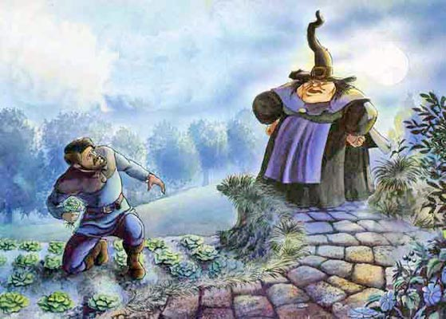
Но на этот раз поймала его колдунья:— Как ты смеешь красть мой салат! — проскрипела старуха.Перепуганный муж рассказал о просьбе жены.— Бери салата сколько хочешь, — сказала колдунья. — Но взамен отдашь мне ребёночка.Бедняга вынужден был согласиться.
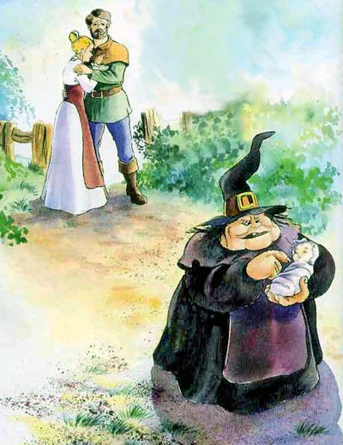
Как только родился ребёнок, а была это девочка, колдунья забрала её к себе и воспитала как собственную дочь. Назвала она девочку Салаточкой.
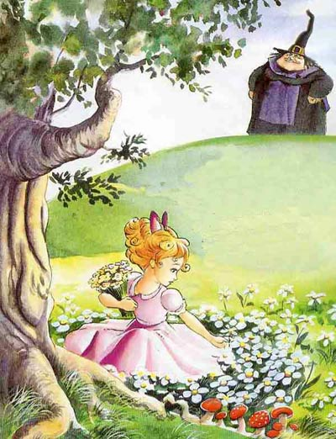
Салаточка выросла и превратилась в такую красавицу, что колдунья решила никому её не показывать.
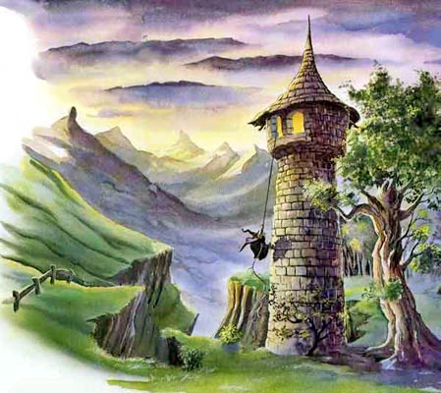
Как только девочке исполнилось двенадцать лет, колдунья заперла её в высокой башне посреди дремучего леса. Навещая девочку, колдунья звала её:— Салаточка, Салаточка, распусти свои волосы.Тогда девочка перебрасывала свою косу через окно и колдунья по ней поднималась в башню.
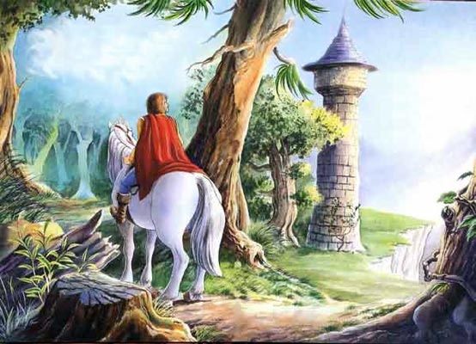
Прошло несколько лет, проезжал лесом принц и услышал чудесное пение. Это Салаточка пела в своё удовольствие. Восхищенный её пением принц напрасно искал вход в башню.
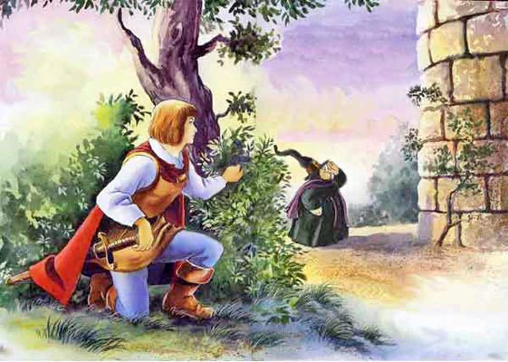
Каждыи день думал он о чудесном голосе и каждый день ездил к башне. Однажды принц услышал шаги и спрятался. Из своего укрытия он увидел колдунью. Она звала:— Салаточка, Салаточка, распусти свои волосы.Заметил принц переброшенную из окна башни косу.— Ага, значит по этой-то верёвке и можно подняться в башню, — подумал он. Так и быть.
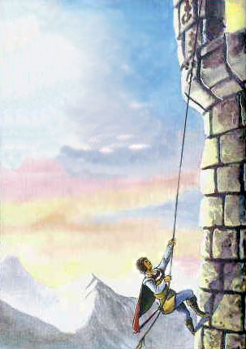
Позвал, он:— Салаточка, Салаточка, распусти свои волосы!И ухватившись за косу взобрался наверх.
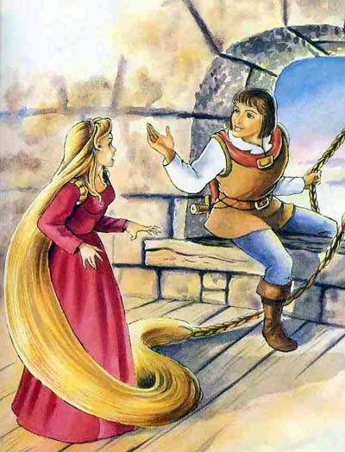
Салаточка сначала очень испугалась. Ведь ей ещё не приводилось видеть мужчину. Но принц объяснил, что его восхитил её голос и предложил ей руку и сердце. Салаточке молодой человек понравился больше чем колдунья и она охотно приняла его предложение. Однако она не знала, как выбраться из башни. Принц пообещал, что навещая её каждый день он будет приносить клубок шёлковых ниток, из которых можно свить верёвочную лестницу и таким образом убежать.
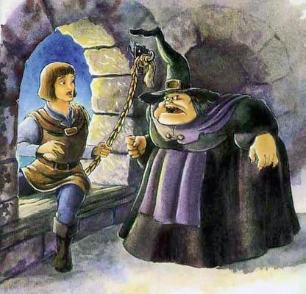
Принц навещал её каждый вечер. А Салаточка ни слова не сказала об этом колдунье. Только вот нечаянно спросила колдунью:— Почему ты тяжелее принца?— Как ты смеешь меня обманывать? — разозлилась колдунья и в гневе отрезала длинные волосы Салаточки. Колдовским чудом выслала она Салаточку в далекие края. А потом привязала отрезанную косу к подоконнику и стала поджидать принца. Когда он появился, колдунья захихикала:— Птичка твоя улетела и больше ты её не увидишь.
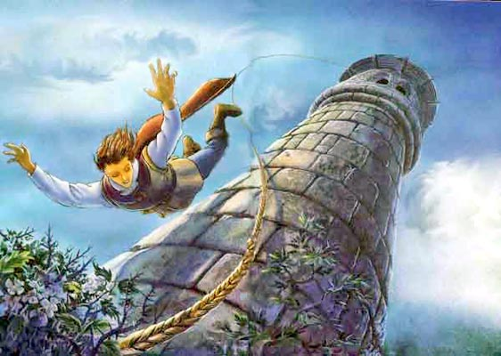
Принц в отчаянии выбросился из башни. Он упал в заросли колючек, которые выкололи ему глаза, и принц ослеп.
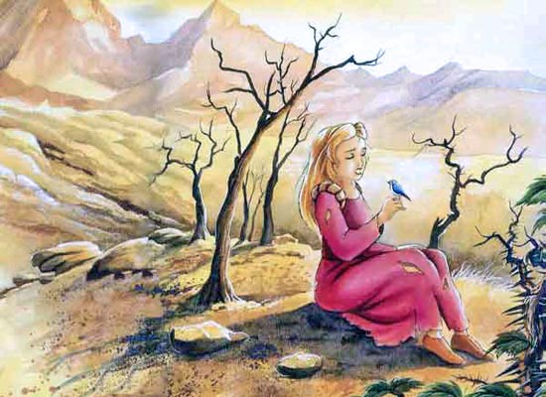
— Как же теперь найду Салаточку? — размышлял принц.Целыми месяцами бродил он по дремучему лесу и плакал. Однажды он случайно услышал, как кто-то поёт красивую, но грустную песенку. Тут же узнал он прекрасный голос и пошёл навстречу, повторяя имя любимой.
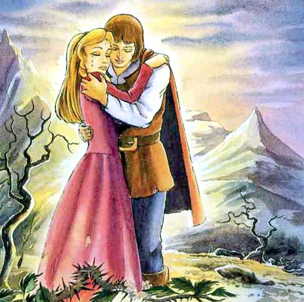
Когда Салаточка бросилась ему в объятия, произошло нечто необыкновенное. Слезы радости упали на глаза принца и он прозрел. Принц женился на Салаточке и с тех пор они жили-поживали да добра наживали.
